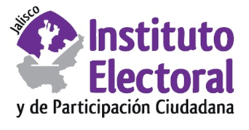

**Séptima sesión ordinaria de la Comisión de**

**Seguimiento al Servicio Profesional Electoral Nacional**

**Fecha:** viernes 28 de enero de 2022

**Hora:** 11:00 horas

**Lugar: Videoconferencia**

**Orden del día:**

1. Informe de actividades 2020-2021 de la Comisión de Seguimiento al Servicio Profesional Electoral Nacional.
2. Asuntos generales.